דוח מסכם – פרויקט רשתות תקשורת

אור טבצ'ניק – 212351266
לאוניד מולצ'נובסקי - 327294484
חלק 1: אריזת נתונים ולכידת מנות
א. דרך יצירת קובץ CSV עם הודעות בשכבת היישום
בשלב הראשון הכנו קובץ CSV המכיל הודעות משכבת היישום עבור פרוטוקול HTTP.
הקובץ נוצר בעזרת כלי AI, כאשר הנחנו אותו להוסיף עמודה ייעודית להודעות (message).
ביצענו את העיבוד וההדמיה בקוד Python עצמאי במקום Notebook, תוך שמירה על אותם שלבים לוגיים.
קובץ ה־CSV שלנו כולל את השדות הבאים:
* msg_id – מספר זיהוי ייחודי לכל הודעה
* app_protocol – פרוטוקול שכבת היישום (במקרה שלנו HTTP)
* src_app – המקור השולח
* dst_app – היעד המקבל
* message – תוכן הודעת הHTTP
* timestamp – זמן שליחת ההודעה
כל שורה בקובץ מייצגת הודעת HTTP אחת, לדוגמה בקשת GET או תגובת שרת.
קובץ זה שימש כקלט לתהליך האריזה והשליחה בשלבים הבאים.
מטרת קובץ ה־CSV היא לשמור הודעות משכבת היישום בצורה נפרדת מהשכבות האחרות, כך שבהמשך ניתן יהיה לארוז כל הודעה שלב שלב לפי מודל TCP/IP.
כותרות ה־IP וה־TCP נבנו ידנית בקוד, כולל חישוב checksum תקני, לצורך הדגמה של מבנה החבילה ותהליך האריזה.
השליחה בפועל בוצעה באמצעות Scapy בעקבות מגבלות של מערכת ההפעלה, והחבילות נלכדו ונותחו בWireshark.

ב. תיאור והסבר של תהליך אריזת המנות:
לאחר טעינת קובץ ה־CSV באמצעות קוד פייתון, כל הודעה משכבת היישום עוברת תהליך אריזה בהתאם למודל TCP/IP.
תהליך האריזה מתבצע לפי הסדר הבא:
- שכבת היישום (Application Layer)
ההודעה (message) נקראת מקובץ ה־CSV ומשמשת כתוכן הנתונים (payload) של החבילה.
לדוגמה: “GET/index.html”
- שכבת התעבורה (Transport Layer – TCP)
ההודעה נארזת בתוך מעטפת TCP הכוללת:
  - פורט מקור (פורט אקראי בצד הלקוח)
  - פורט היעד 80 (HTTP)
  - דגלי TCP מסוג PSH, ACK המדמים שליחת נתונים על גבי חיבור קיים
- שכבת הרשת (Internet Layer – IP)
מעטפת ה־TCP נארזת בתוך חבילת IP עם כתובת המקור והיעד (במקרה הזה אותה הכתובת): 127.0.0.1
כלומר, התעבורה מתבצעת על גבי loopback ולא יוצאת מהרשת המקומית.
האריזה מדמה את האופן שבו נתונים משכבת היישום מועברים בפועל דרך שכבות TCP/IP.

ג. תיאור והסבר של תהליך הלכידה
לאחר יצירת החבילות ושליחתן בפועל באמצעות Scapy, בוצעה לכידת התעבורה בעזרת תוכנת Wireshark.
הערה: כפי שצוין קודם, שליחת החבילות בוצעה באמצעות ספרייה זו מאחר ומערכת ההפעלה (Windows) אינה מאפשרת שליחת חבילות TCP מלאות באמצעות raw sockets.
Scapy מאפשרת שליחה מבוקרת של חבילות לצורך ניתוח ולכידה ב־Wireshark.

תהליך הלכידה בוצע באופן הבא:
- בחרנו את הממשק Adapter for loopback traffic capture כיוון שאנחנו רוצים לשלוח ולקבל לאותה הכתובת 127.0.0.1.
- הפעלנו Capture לפני שליחת החבילות.
- לאחר שליחת ההודעות נעצרה הלכידה וצולמה.
בחירת ממשק loopback אפשרה לכידה עצמית ומדויקת של התעבורה שנשלחה בתוך המחשב שלנו.

ד. תיאור והסבר של התעבורה שנלכדה ב-Wireshark
ב־Wireshark נלכדו חבילות TCP התואמות להודעות שנשלחו מקובץ ה – CSV.
תכונות שאפיינו את חבילות ה-TCP:
  - פורט מקור בצד הלקוח
  - פורט היעד (פורט 80 במקרה שלנו)
  - דגלים PSH, ACK
  - תוכן התואם להודעות ה־HTTP מהקובץ
  - חבילות תגובה מסוג RST שנשלחו מהמערכת המקומית
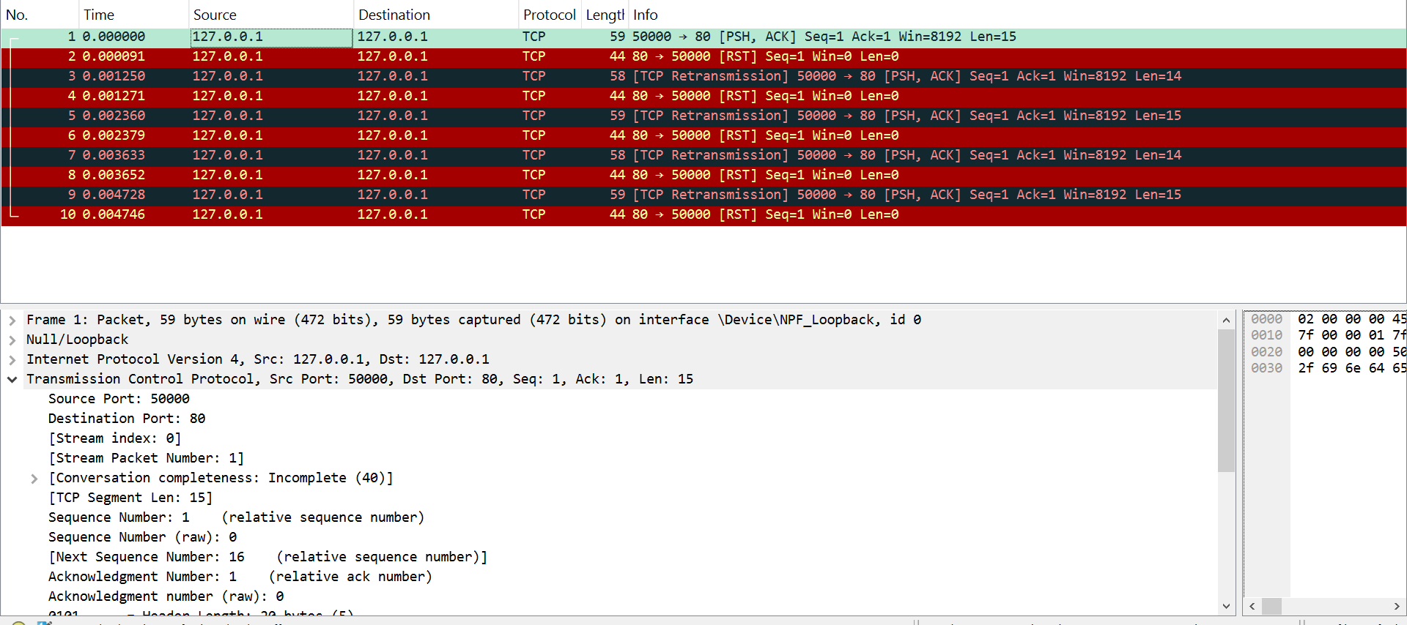
חבילות ה־RST התקבלו מאחר ואין שרת HTTP פעיל שמאזין לפורט 80, ולכן מערכת ההפעלה דוחה את החיבור.
חלק 2: יצירת יישום וניתוח תעבורה

הסבר כללי על המערכת ומבנה הקוד:
במסגרת חלק זה מימשנו יישום תקשורת המבוסס על פרוטוקול TCP הכולל שרת מרכזי ומספר לקוחות.
השרת מאזין לחיבורים נכנסים, וכל לקוח שמתחבר מטופל באמצעות Thread נפרד, כך שהשרת יכול לשרת מספר לקוחות בו זמנית.
בעת התחברות לקוח לשרת מתבצע שלב רישום ראשוני, שבו הלקוח שולח את שמו לשרת.
השרת בודק האם השם פנוי, ואם כן מאשר את החיבור ושולח הודעת Welcome.
במקרה שהשם כבר תפוס, השרת מבקש מהלקוח לבחור שם אחר עד לקבלת שם ייחודי.
השרת משמש כמתווך: הוא מקבל הודעות מלקוח אחד ומעביר אותן ללקוח היעד בהתאם לשם שצוין בהודעה. (השתמשנו בזיהוי בפתיחת ההודעה של “to:” בתוך המערכת ולאחר מכן הוא לוקח את שם הלקוח)
התקשורת היא דו כיוונית, כלומר לקוחות שולחים הודעות לשרת, השרת מעביר הודעות ללקוחות אחרים ובנוסף הלקוחות יכולים לקבל הודעות בזמן אמת גם כאשר אינם שולחים הודעה בעצמם.
בונוס: הלקוח תומך בפקודת exit המאפשרת ניתוק יזום וסגירה מסודרת של החיבור לשרת.
את הקוד חילקנו ל2 חלקים עיקריים:
- server.py - מממש את השרת, מאזין לחיבורים, מנהל רשימת לקוחות ומתווך הודעות.
- client.py - מממש את הלקוח, הקובץ כולל thread שאחראי להאזין להודעות מהשרת בזמן אמת, ובנוסף thread ראשי שבו המשתמש מזין ושולח הודעות ללקוחות אחרים.
הוראות התקנה והרצה:
דרישות: Python 3, Wireshark וסביבת עבודה תומכת
שלבי הרצה:
- יש לפתוח את הפרויקט בסביבת העבודה.
- יש להריץ תחילה את הקובץ server.py.
  - השרת יתחיל להאזין לחיבורים נכנסים בפורט 5000.
- יש להריץ את הקובץ client.py.
  - בעת ההרצה המשתמש יתבקש להזין שם.
- ניתן להריץ את client.py מספר פעמים במקביל (לפחות 5 לקוחות כמבוקש).
- הלקוח מבקש מהמשתמש להזין את שם היעד ואת תוכן ההודעה, ובונה באופן אוטומטי את פורמט ההודעה (to:<name> <message>) הנשלח לשרת.
- דוגמאות קלט ופלט:
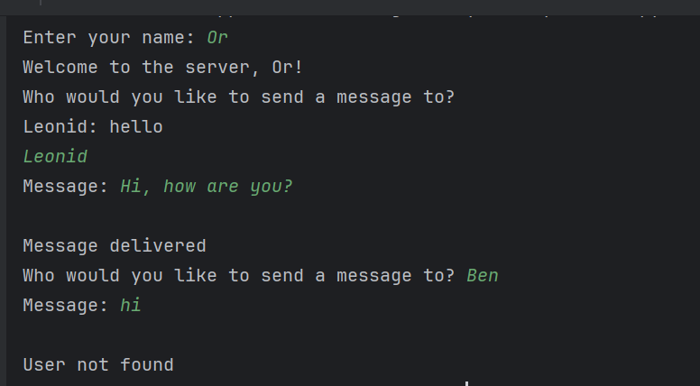
דוגמת קלט (בצד הלקוח):

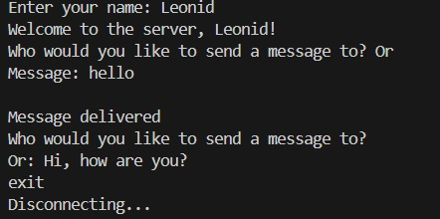
פלט צפוי (בצד הלקוח המקבל):

פלט צפוי (בצד השרת):
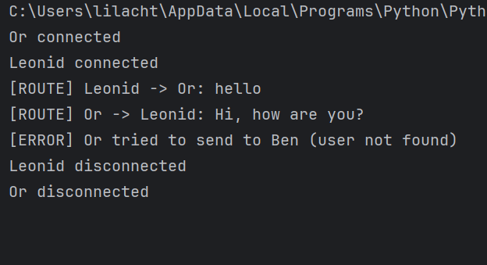

דוגמאות אלו מדגימות חיבור לקוחות, שליחת הודעה והעברת הודעה בין לקוחות דרך השרת.

ניתוח תעבורה של היישום:
לצורך ניתוח תעבורת הרשת של היישום נעשה שימוש בכלי Wireshark.
הלכידה בוצעה על ממשק הרשת המתאים ( Loopbackאו רשת מקומית) כאשר השרת והלקוחות היו פעילים, ובוצעו חיבורים ושליחת הודעות בין לקוחות.
כדי להתמקד בתעבורת היישום בלבד, בוצע סינון של החבילות באמצעות הפילטר:
tcp.port == 5000
סינון זה מציג רק את חבילות ה־TCP המועברות דרך הפורט שבו השרת מאזין לחיבורים.
תהליך חיבור – TCP Handshake
בעת התחברות של לקוח לשרת ניתן לזהות את תהליך ה־TCP Handshake הכולל שלושה שלבים:
- הלקוח שולח חבילתSYN לשרת על מנת לבקש חיבור.
- השרת משיב בחבילתSYN-ACK המאשרת את קבלת הבקשה.
- הלקוח שולח חבילתACK המאשרת את החיבור.
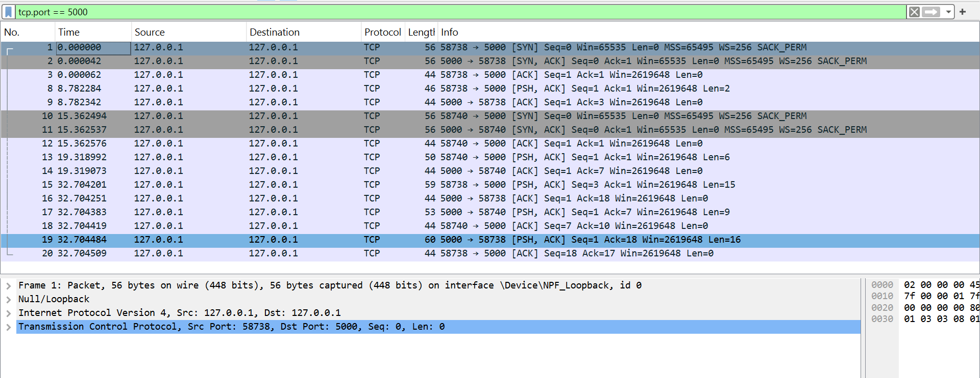
רצף זה מצביע על הקמת חיבור TCP תקין בין הלקוח לשרת.

העברת נתונים – הודעות צ’אט
לאחר יצירת החיבור, שליחת הודעות בין הלקוחות מתבצעת באמצעות חבילות TCP המכילות נתונים(Payload) .
חבילות אלו מסומנות בדגליםPSH, ACK המעידים על כך שהמידע נשלח מיד לאפליקציה בצד המקבל.
באמצעות חבילות אלו מועברים:
- שמות המשתמשים
- הודעות הצ’אט בפורמט שהוגדר ביישום
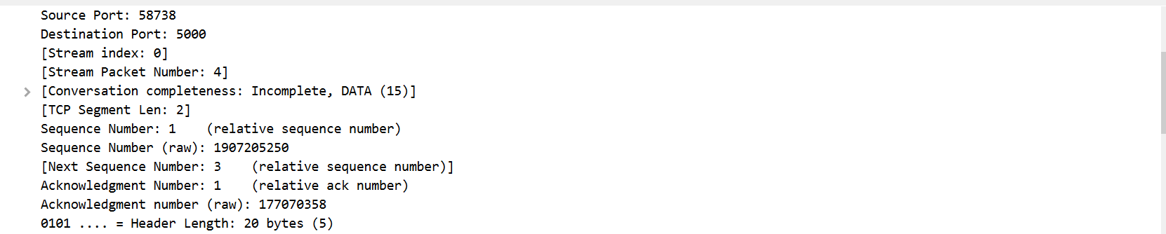

ריבוי לקוחות
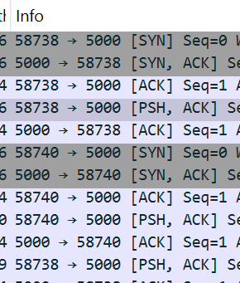
בעת חיבור מספר לקוחות לשרת ניתן לראות שכל לקוח משתמש בפורט מקור שונה, בעוד שפורט היעד של השרת נשאר קבוע (5000).
עובדה זו מדגימה כי השרת מסוגל לטפל במספר חיבורים בו־זמנית, כאשר כל חיבור מנוהל בנפרד.

סיכום:
בחלק זה פותח יישום תקשורת המבוסס על פרוטוקול TCP הכולל שרת מרכזי ומספר לקוחות.
המערכת מאפשרת תקשורת דו כיוונית בזמן אמת בין לקוחות, כאשר השרת משמש כמתווך בין כל החיבורים.
השרת נבדק בהצלחה עם מספר לקוחות בו־זמנית, והתקשורת פעלה בצורה יציבה ותקינה.
באמצעות ניתוח התעבורה ב־Wireshark הודגם תהליך הקמת חיבור TCP, העברת נתונים וסגירת חיבורים, בהתאם לדרישות הפרויקט.

אופן הפעלת השרת והלקוח

שלב 1 - הפעלת השרת:
ראשית יש להריץ את הקובץ .server.py השרת יוצר חיבור TCP ומתחיל להאזין לפורט 5000 על כל ממשקי הרשת. בשלב זה השרת ממתין ללקוחות חדשים ומוכן לקבל חיבורים. כאשר לקוח מתחבר, השרת יוצר Thread נפרד עבורו כדי לאפשר עבודה עם מספר לקוחות במקביל.
שלב 2 - הפעלת הלקוח:
לאחר שהשרת פועל, מריצים את הקובץ client.py בחלון טרמינל נפרד. הלקוח יוצר חיבור TCP לשרת בכתובת 127.0.0.1 (או בכתובת IP מקומית שנבחרת) ובפורט 5000. מיד לאחר החיבור הלקוח מבקש מהמשתמש להזין שם משתמש.
שלב 3 - רישום שם משתמש:
הלקוח שולח את שם המשתמש שהוזן לשרת. השרת בודק האם השם כבר קיים אצל לקוח אחר. אם השם תפוס, השרת מחזיר הודעה מתאימה והלקוח מבקש להזין שם חדש. התהליך חוזר על עצמו עד שהשרת מאשר את השם ושולח הודעת Welcome .
שלב 4 - התחלת הצ’אט והאזנה להודעות:
לאחר אישור השם, הלקוח מפעיל Thread נוסף שאחראי על האזנה להודעות שמגיעות מהשרת. כך ניתן לקבל הודעות נכנסות בזמן אמת, במקביל לכך שהמשתמש יכול להמשיך להקליד הודעות חדשות.
שלב 5 - שליחת הודעות בין לקוחות:
כדי לשלוח הודעה, המשתמש מתבקש להזין את שם הלקוח שאליו הוא רוצה לשלוח הודעה ולאחר מכן את תוכן ההודעה. הלקוח שולח את ההודעה לשרת בפורמט קבוע, והשרת מנתב אותה ללקוח המתאים אם הוא מחובר. אם היעד לא קיים, השרת מחזיר הודעת שגיאה.
שלב 6 - ניתוק וסיום עבודה:
בכל שלב ניתן להקליד exit במקום שם יעד. במקרה כזה הלקוח סוגר את החיבור בצורה מסודרת, מפסיק את פעולת ה־Threads, והשרת מזהה את הניתוק ומסיר את הלקוח מרשימת הלקוחות המחוברים.

בונוס: שילוב UI בפרויקט

בתחילת דרכינו בפרויקט יצרנו server.py בסיסי שהיווה לנו מקום להתנסות לתרגול ולהבנה עמוקה של הפרויקט במיוחד בנושא של איך מתבצעת התקשורת בין כמה לקוחות או בין השרת והלקוח. לאחר הבנה של הרעיון המרכזי החלטנו למקסם ולהיעזר בAI על מנת ליצור serverUI - סרבר UI התומך במספר פיצ'רים ובשיפור ויזואליות הצ'אט.
ה־AI שימש ככלי עזר לאורך תהליך הפיתוח החל מתכנון מבנה המערכת, דרך זיהוי שגיאות לוגיות או בעיות במבנה הקוד, ועד להצעות לשיפור, תיקון והרחבה של המערכת, כולל פתרונות לפיתוח צד השרת. השילוב בין ה־UI ל־ AI אפשר תהליך עבודה יעיל יותר והובלה למערכת יציבה ברורה וניתנת להרחבה.
באמצעות שילוב של AI ו-UI ניתן לראות את ההבדלים שקיימים בין server.py ל-serverUI:
server.py הוא שרת שמיועד בעיקר ללמידה ותרגול. הוא מאפשר לכמה לקוחות להתחבר בו זמנית, לשלוח הודעות רגילות והודעות פרטיות, והשרת פשוט מעביר טקסט בין המשתמשים בתצוגת הטרמינל.
serverUI.py הוא שרת מפותח יותר שמדמה שרת של אפליקציית צ׳אט אמיתית. ב- GUI_client לא רק שקיימת האופציה של שליחת הודעות בנוסף הוא מנהל משתמשים בצורה מסודרת, מראה לכל הלקוחות רשימת משתמשים מעודכנת של משתמשים שמחוברים ומטפל בהודעות מערכת כמו הצטרפות ויציאה מהצ'אט. השרת עובד עם פקודות מיוחדות (CMD) ולא רק עם טקסט רגיל, מה שמאפשר ללקוח להבין אם מדובר בהודעה רגילה או פקודת מערכת.
ב- GUI_client קיימת אופציה לניהול תמונות פרופיל, כלומר לכל משתמש יש פרופיל שנשמר בשרת ומתעדכן אצל המשתמשים האחרים שנמצאים איתו באותו השרת. בנוסף, קיימת אפשרות לשליטה על מצב השרת עצמו, כולל סגירה מבוקרת של השרת שמודיעה לכל המשתמשים לפני הניתוק, ולא סגירה פתאומית.

דוגמאות קלט ופלט:
רשימת משתמשים בדוגמה: Or(Local),Max(Local), Leonid (another computer)
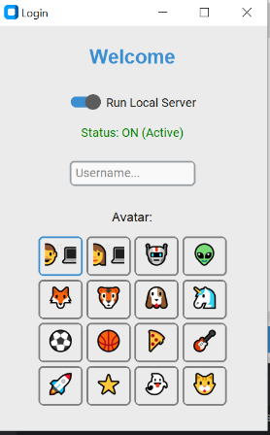
חלונית התחברות (Login):

בחירת שם משתמש, הדלקה מקומית של הסרבר, בחירת אווטאר לפרופיל בצ'אט.

קלט ופלט ממשתמשים שונים:

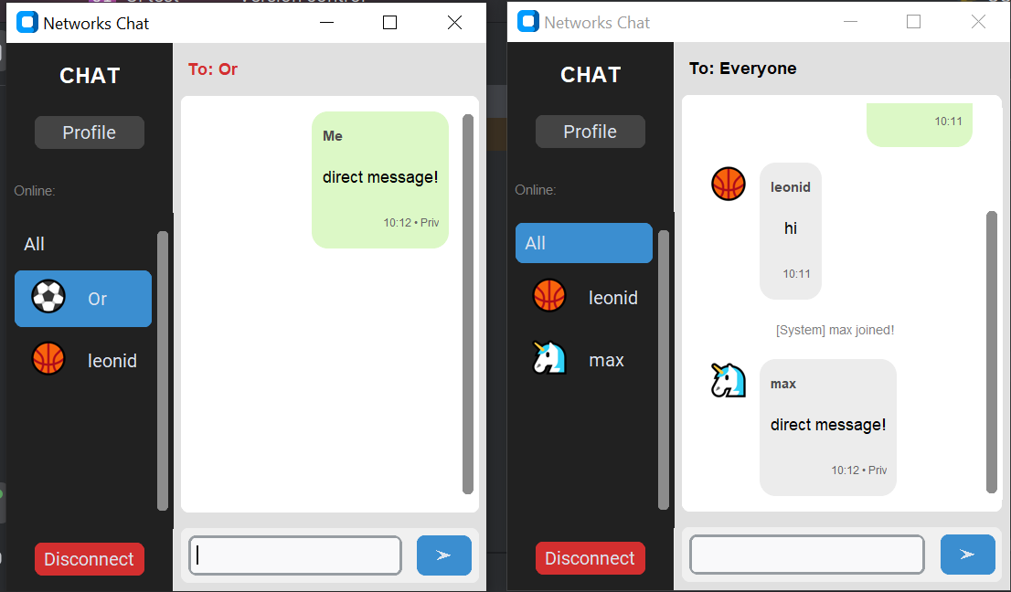

ניתן לראות כי יש שימוש בשליחת הודעה לכולם ושליחת הודעה פרטית (priv), בנוסף יש אופציה לשינוי אווטאר באופן מידי ואופציית התנתקות מהצ'אט.
אופן הפעלת הצ'אט ושימוש (UI):
- הפעלת המערכת – HOST (מארח)
המשתמש הראשון הוא האחראי על הפעלת השרת המרכזי המאפשר את התקשורת בין כל המשתתפים.
- יש להפעיל את קובץ הלקוח (GUI_client.py).
- במסך הכניסה, יש להפעיל את המתג "Run Local Server".
  - חיווי: נורית הסטטוס תהפוך לירוקה והכיתוב ישתנה ל:Status: ON
- יש להזין שם משתמש ולבחור תמונה (אווטאר).
- יש ללחוץ על Join לכניסה לצ'אט.
- הצטרפות משתמשים נוספים (Clients)
משתמשים נוספים יכולים להצטרף לשיחה קיימת מאותו מחשב או ממחשב אחר ברשת.
- מפעילים את קובץ הלקוח.
- אין לשנות את מצב מתג השרת – המערכת מזהה באופן אוטומטי אם קיים שרת פעיל ברשת.
- מזינים שם משתמש ייחודי ובוחרים תמונה.
- לוחצים על Join להצטרפות.
- התכתבות ושימוש בצ'אט
המערכת מאפשרת שני מצבי תקשורת:
- שיחה ציבורית (ברירת מחדל): ההודעות נשלחות לכלל המשתמשים המחוברים.
  - ניתן לוודא זאת כשהכותרת העליונה מציגה To: Everyone
- שיחה פרטית: ניתן ללחוץ על שם משתמש ספציפי מרשימת המחוברים (בסרגל הצד).
  - הכותרת תשתנה לצבע אדום עם שם המשתמש הנבחר.
  - במצב זה, ההודעות יישלחו אך ורק למשתמש שנבחר.
  - לחזרה לשיחה הכללית יש ללחוץ על כפתור All בסרגל הצד.

- ניהול פרופיל אישי
המשתמש יכול לעדכן את דמותו (האווטאר) בכל שלב במהלך השיחה.
- פעולה: לחיצה על כפתור Profile , בחירת דמות חדשה בחלון שנפתח ואישור. השינוי יתעדכן מיידית אצל כל המשתתפים, כולל על הודעות היסטוריות שנשלחו קודם לכן.
- סיום שיחה וכיבוי המערכת
המערכת מבדילה בין התנתקות רגילה לבין סגירה מלאה של השרת:
- התנתקות משתמש: לחיצה על כפתור Disconnect תחזיר את המשתמש למסך הכניסה ותשלח הודעת עזיבה לשאר המשתתפים. השרת ימשיך לפעול עבור האחרים.
- כיבוי השרת (Admin): יציאה מלאה (סגירת החלון ב-X) או כיבוי המתג במסך הכניסה ע"י המארח יבצעו "כיבוי מערכת".
  - תוצאה: השרת ייסגר, וכל המשתמשים המחוברים יקבלו הודעת מערכת ("Server Closed") וינותקו אוטומטית למסך הראשי.

